**ESCOLA SUPERIOR DE TECNOLOGIA E EDUCAÇÃO DE RIO CLARO**

**ASSOCIAÇÃO DAS ESCOLAS REUNIDAS**

**MELHORIAS PARA O FLUXO DE TRABALHO DO PORTAL TRANSPARÊNCIA DA CAMARA MUNICIPAL DE RIO CLARO**

Nome: Alisson Daniel Rodrigues dos Santos RA: 8100213

Nome: Amanda dos Santos RA: 8100223

Nome: Andrew Vianna Carrazzone RA: 8100217

Nome: Danilo Alves da Silva RA: 8100211

Nome: Gismar Pereira Barbosa RA: 8100215

Nome: Mileide Cristina Loureiro RA: 8100209

**RIO CLARO**

**DEZEMBRO / 2018**

**ESCOLA SUPERIOR DE TECNOLOGIA E EDUCAÇÃO DE RIO CLARO**

**ASSOCIAÇÃO DAS ESCOLAS REUNIDAS**

Nome: Alisson Daniel Rodrigues dos Santos RA: 8100213

Nome: Amanda dos Santos RA: 8100223

Nome: Andrew Vianna Carrazzone RA: 8100217

Nome: Danilo Alves da Silva RA: 8100211

Nome: Gismar Pereira Barbosa RA: 8100215

Nome: Mileide Cristina Loureiro RA: 8100209

**MELHORIAS PARA O FLUXO DE TRABALHO DO PORTAL TRANSPARÊNCIA DA CAMARA MUNICIPAL DE RIO CLARO**

Trabalho da disciplina de Programação de Computadores I, ministrada na Escola Superior de Tecnologia e Educação de Rio Claro – ASSER entregue para avaliação.

Orientador: Prof. Dr. Erik Aceiro Antonio

**RIO CLARO**

**DEZEMBRO / 2018**

**RESUMO**

Utilizando-se a integração prática das disciplinas do semestre atual do curso de Sistemas de Informação: Cálculo Diferencial e Integral; (ii) Geometria Analítica e Vetores; (iii) Programação de Computadores I; (iv) Teoria Geral da Administração; (v) Lógica Matemática e com base na Atividade Multidisciplinar proposta, foi desenvolvido um sistema que visa uma melhoria sistemática para o Fluxo de Trabalho (workflow) do Portal Transparência da Câmara Municipal de Rio Claro.

**SUMÁRIO**

INTRODUÇÃO 5

DESENVOLVIMENTO 6

1.1 Coleta do arquivo xls gerado no site 6

1.2 Leitura do arquivo CSV 8

1.3 Criar rotinas para filtrar uma linha fixa 8

CONCLUSÃO 9

REFERÊNCIAS 10

# INTRODUÇÃO

Conforme Lei nº 12.527/2011, que regulamenta o direito constitucional de acesso às informações públicas, O Portal da Transparência da Câmara Municipal de Rio Claro, disponibiliza mecanismos que possibilitam, a qualquer pessoa, física ou jurídica, sem necessidade de apresentar motivo, o recebimento de informações públicas dos órgãos e entidades.

Porém, o usuário ao acessar o mesmo e realizar o download de um arquivo com lançamentos detalhados das despesas de um período informado, recebe um arquivo com dados desorganizados e de difícil compreensão.

O programa desenvolvido em Linguagem C pelo curso de Sistemas de Informação visa trazer facilidade na interpretação, avaliação e conclusão.

Para isso foi desenvolvido um sumarizador para:  
• Calcular a média geral do Valor Empenhado;  
• Calcular a média geral do Valor Pago;  
• Calcular a média geral do Valor Líquido; e  
• Calcular a média agrupada por item de serviço.

# DESENVOLVIMENTO

A atividade foi desenvolvida utilizando-se a linguagem de programação C, e baseando-se nos moldes de uma Webquest, (atividade investigativa onde as informações com as quais os alunos interagem provêm da internet). Para controle de versão de arquivos do código utilizamos o sistema GitHub.

Para a organização e desenvolvimento da atividade foi utilizado o método Kanban, que é um sistema de gerenciamento de tarefas que mostra em um quadro o fluxo de trabalho onde é possível visualizar quais tarefas estão em desenvolvimento (doing), quais já foram finalizadas (done) e as que ainda não foram realizadas (to do). O método foi adaptado ao “Issues” no GitHub, onde é possível realizar o controle das tarefas estipuladas pelo grupo:

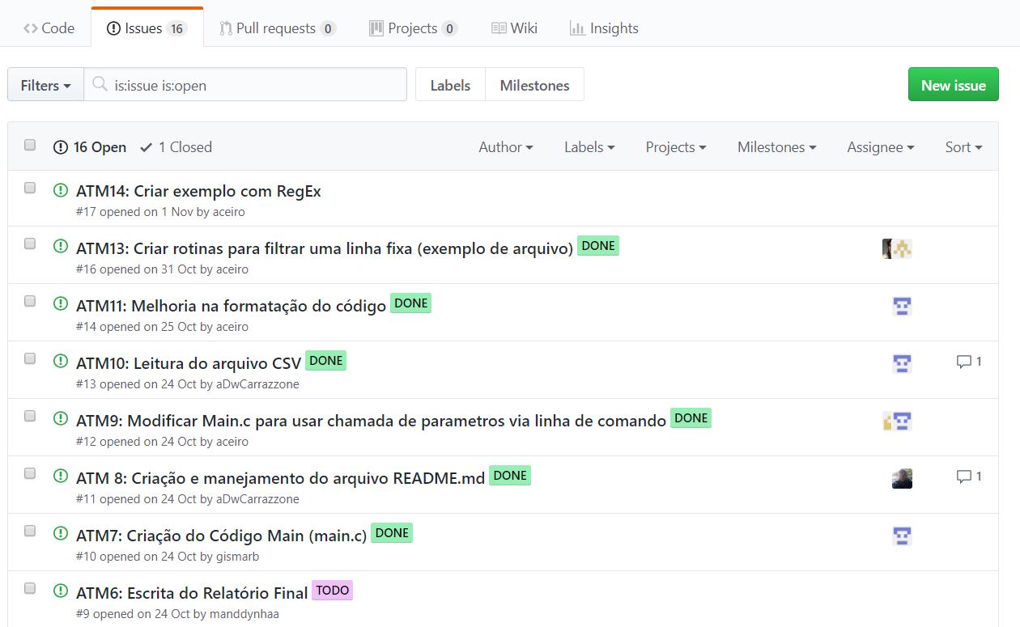

Figura 1: Issues - Lista de status das tarefas.

## 1.1 Coleta do arquivo xls gerado no site

Para o início do projeto primeiramente fori necessário realizar a coleta do arquivo que é gerado no site da transparência, o site apresenta quatro possíveis formatos para o download, para o projeto foi escolhido o formato xls.

Ao analisar o arquivo gerado o grupo notou que seria necessário o desenvolvimento de rotinas dentro do código para separar as informações importantes que seriam utilizadas posteriormente para outras rotinas principais do código que são: o cálculo das médias (valor empenhado; valor pago; valor líquido e média agrupada por item de serviço). Abaixo temos uma visualização do arquivo que é gerado em xls:

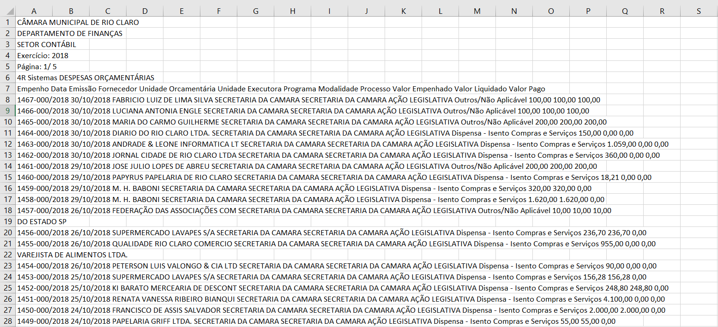

Figura 2: Arquivo gerado no site da transparência no formato xls.

O grupo concluiu os seguintes aspectos relevantes do formato do arquivo baixado:

* Os valores para os cálculos das médias estão sempre no final de cada linha. Exceto algumas poucas linhas que terminam com caracteres, mas em sua maioria seguem este padrão;
* O arquivo gerado não vem com as informações organizadas por células, as informações de cada linha estão contidas todas juntas dentro de uma única célula;
* Há um padrão no início de cada linha (sequência numérica e data);
* Há palavras que são dispensáveis para a execução do programa (Ex; “SECRETARIA DA CAMARA”);

Após esta análise, foi possível verificar quais seriam os primeiros códigos a serem desenvolvidos pelo grupo.

## 1.2 Leitura do arquivo CSV

## 1.3 Criar rotinas para filtrar uma linha fixa

Como no arquivo gerado as informações não vêm divididas por células, o grupo precisou encontrar outra forma para encontrar e armazenar em cada linha os dados relevantes.

Notou-se que as informações eram separadas por espaços, a partir deste padrão, para a leitura e armazenamento dos valores para o cálculo das medias, foi utilizado a função “*strtok*” da qual é possível definir um delimitador para a separação de cada string.

O espaço foi definido como delimitador do final de cada bloco de caracteres. Esta função devolve um ponteiro e a cada leitura de linha foi criado a rotina para armazenar cada “bloco de caracteres” em uma variável, no total foram 3 variáveis.

Como os 3 números que precisamos para os cálculos da média estão sempre no final da linha, foi criada a rotina para o armazenamento em variáveis seguindo a posição da onde elas se encontram, ou seja, o tamanho total da linha subtraindo a quantidade de posição necessária para chegar no número.

Após conseguir ler e armazenar os 3 valores foi necessário transformar a *string* [1]1para um *double*[2]2, ou seja, transformar o bloco de caracteres que filtramos num para um número real, para conseguirmos fazer as operações matemáticas. Antes, foi necessário primeiro retirar os pontos dos números e no lugar da vírgula substituir por ponto, pois no formato que o número vem o compilador não consegue realizar as contas.

# CONCLUSÃO

Os Sistemas de Informação são considerados ferramentas indispensáveis para a avaliação de resultados e tomada de decisões, é através das informações oferecidas ao sistema que é possível verificar a eficiência da operação de uma empresa pública ou privada, baseando-se no ciclo PDCA: planejar, dirigir, controlar e avaliar.

O Portal da Transparência estudado neste projeto, já oferece informações em forma de dados, porem de forma desorganizada.

O programa desenvolvido realiza a preparação de dados, deixando-os prontos para análise, após organização e limpeza de dados desnecessários.

# REFERÊNCIAS

<http://webeduc.mec.gov.br/webquest/>

<http://www.dipmat.univpm.it/~demeio/public/the_c_programming_language_2.pdf>

<https://www.oficinadanet.com.br/post/14791-o-que-github>

http://www.acessoainformacao.gov.br/assuntos/conheca-seu-direito/a-lei-de-acesso-a-informacao

1. 1 String: Vetor de caracteres; <http://linguagemc.com.br/string-em-c-vetor-de-caracteres/>
2. 2 Double: Variável de números reais. <https://www.cprogressivo.net/2012/12/Os-tipos-float-e-double-numeros-decimais-reais-em-C.html>